# 1 引言

**1.1 编制目的**

**1.2 词汇表**

|  |  |
| --- | --- |
| **缩写或单词** | **解释** |
| OHRS | 网上酒店预订系统 |
| Od | 订单 |
| FillOd | 成功订单 |
| FailOd | 异常订单 |
| IngOd | 正在进行订单 |
| CancleOd | 撤销订单 |
| Credit | 信用值 |
| Hotel | 酒店 |
| Market | 网站营销 |
| Control | 管理员 |
| Infor | 信息 |
| Impl | 接口 |
| Prom | 促销政策 |

**1.3 参考资料**

《网上酒店预订系统用例文档 初始版》

《网上酒店预订系统需求规格说明文档V1.0》

# 2 产品概述

# 3 体系结构设计概述

# 4 结构视角

## 4.1 展示层的分解

### 4.1.1 hotelui模块

#### （1）模块概述

hotelui模块承担的需求参见用例文档和需求模型功能需求及相关非公能需求。

hotelui模块的职责及接口参见体系结构设计模型与文档。

#### （2）整体结构

hotelui模块的设计图

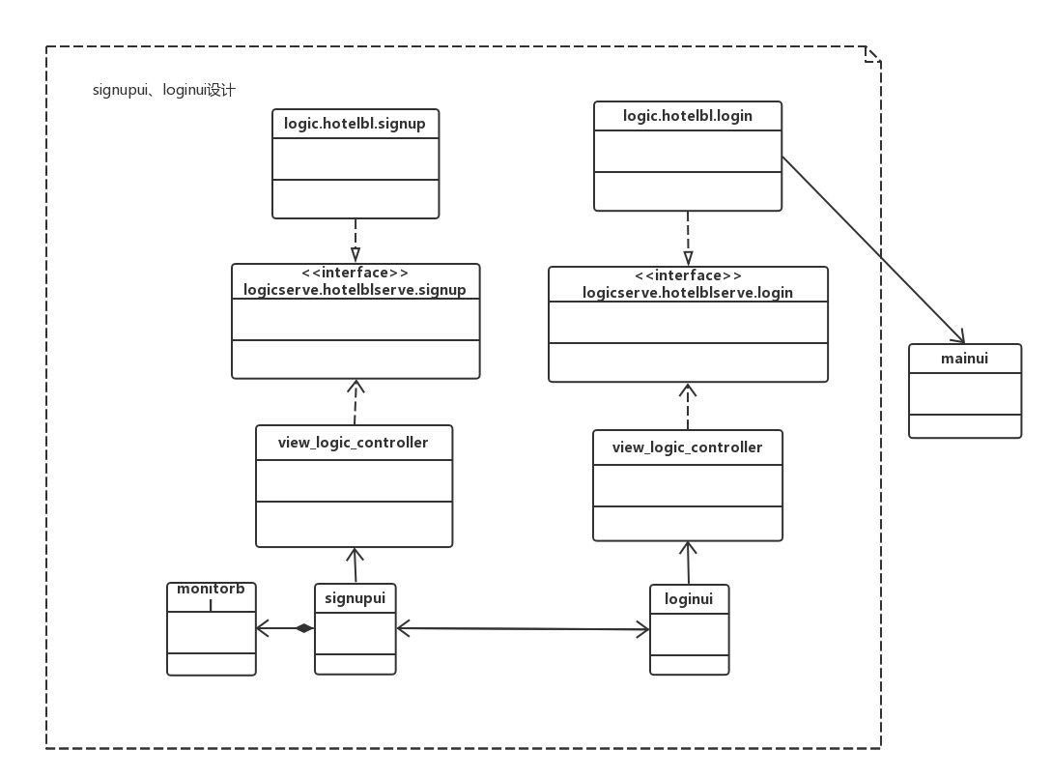

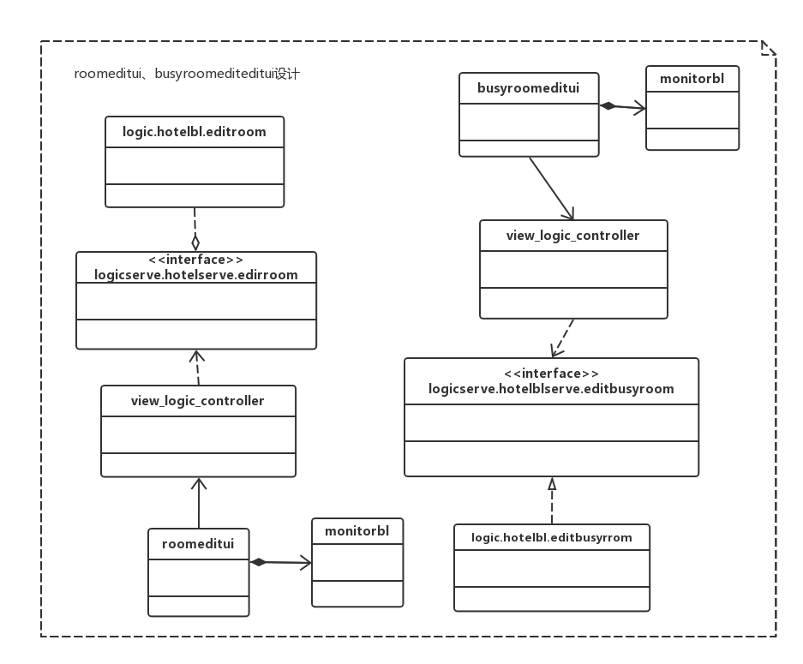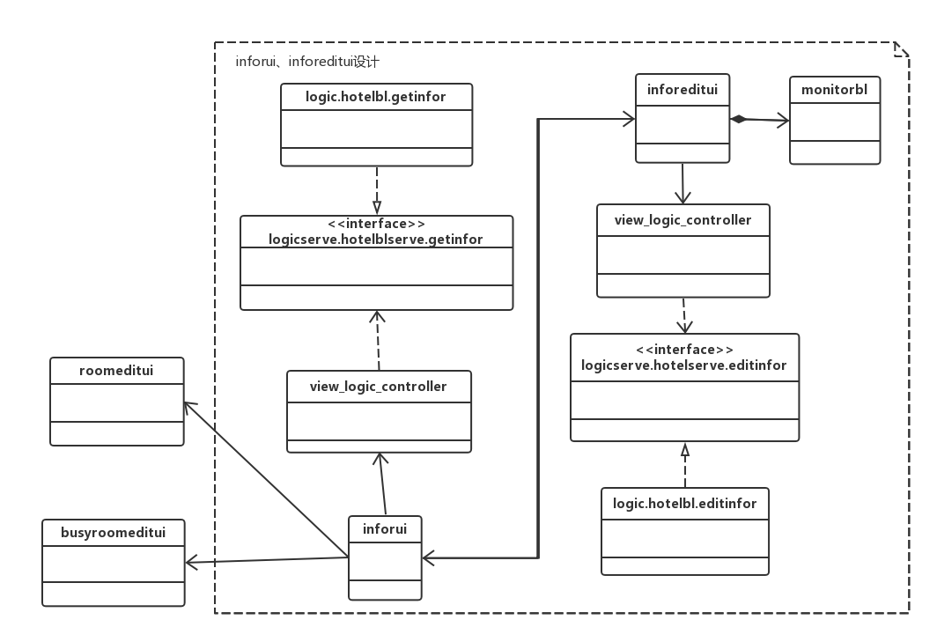



hotelui模块各个类的职责如下所示

**hotelui模块各个类的职责**

|  |  |
| --- | --- |
| 类名/模块名 | 职责 |
| signupui | 负责酒店注册界面的排版 |
| loginui | 负责酒店登陆界面的排版 |
| inforui | 负责酒店基本信息界面的排版 |
| inforeditui | 负责酒店基本信息编辑界面的排版 |
| roomeditui | 负责酒店客房信息编辑界面的排版 |
| busyroomeditui | 负责酒店入住客房数量修改界面的排版 |
| monitorbl | 负责监视输入的正确性 |
| searchui | 负责酒店搜索界面的排版 |
| hotellistui | 负责商圈内酒店列表界面的排版 |
| hotelinforui | 负责酒店基本信息界面的排版 |

#### （3）模块内部类的接口规范

**signupui的接口**

|  |  |  |
| --- | --- | --- |
| 提供的服务（供接口） | | |
| signupui.initui | **语法** | Public void initui() |
| **前置条件** | 用户点击酒店注册 |
| **后置条件** | 调用init()方法初始化酒店注册界面 |
| 需要的服务（需接口） | | |
| 服务名 | **服务** | |
| hotelbl.signup(HotelInforvo infor) | 注册酒店信息 | |
| monitorbl.check(HotelInforvo infor) | 调用本地输入检测来反馈输入的酒店信息格式的正确性 | |

**loginui的接口**

|  |  |  |
| --- | --- | --- |
| 提供的服务（供接口） | | |
| loginui.initui | **语法** | Public void initui() |
| **前置条件** | 用户选择“酒店登陆“ |
| **后置条件** | 调用init()方法初始化酒店登陆界面 |
| 需要的服务（需接口） | | |
| 服务名 | **服务** | |
| hotelbl.login(String id, String  password) | 酒店工作人员登陆 | |

**inforui的接口**

|  |  |  |
| --- | --- | --- |
| 提供的服务（供接口） | | |
| inforui.initui | **语法** | Public void initui() |
| **前置条件** | 酒店工作人员成功登陆 |
| **后置条件** | 调用init()方法初始化酒店信息界面 |
| 需要的服务（需接口） | | |
| 服务名 | **服务** | |
| hotelbl.Hgetinfor(String accredit) | 返回该酒店的基本信息 | |

**inforeditui的接口**

|  |  |  |
| --- | --- | --- |
| 提供的服务（供接口） | | |
| inforedit.initui | **语法** | Public void initui() |
| **前置条件** | 用户点击酒店信息编辑 |
| **后置条件** | 调用init()方法初始化酒店信息编辑 |
| 需要的服务（需接口） | | |
| 服务名 | **服务** | |
| hotelbl.Hgetinfor(String accredit) | 返回该酒店的基本信息 | |
| hotelbl.editinfor(String accredit,  HotelInforvo infor) | 传入修改后的酒店信息，返回一个boolean表示修改是否成功 | |
| monitorbl.check(HotelInforvo infor) | 调用本地输入检测来反馈输入的酒店信息格式的正确性 | |

**roomeditui的接口**

|  |  |  |
| --- | --- | --- |
| 提供的服务（供接口） | | |
| roomeditui.initui | **语法** | Public void initui() |
| **前置条件** | 用户点击酒店客房信息编辑 |
| **后置条件** | 调用init()方法初始化酒店客房信息编辑界面 |
| 需要的服务（需接口） | | |
| 服务名 | **服务** | |
| hotelbl.getroominfor(String accredit) | 返回酒店客房信息 | |
| monitorbl.check(int[] num) | 调用本地输入检测来反馈输入的酒店客房各类型数量的正确性 | |

**busyroomeditui的接口**

|  |  |  |
| --- | --- | --- |
| 提供的服务（供接口） | | |
| busyroomeditui.initui | **语法** | Public void initui() |
| **前置条件** | 用户点击入住客房信息编辑 |
| **后置条件** | 调用init()方法初始化入住客房信息编辑界面 |
| 需要的服务（需接口） | | |
| 服务名 | **服务** | |
| hotelbl.getbusyroominfor(String accredit) | 返回酒店入住客房信息 | |
| monitorbl.check(int change) | 调用本地输入检测来反馈输入的酒店入住客房数量大小的正确性 | |

**monitorbl的接口**

|  |  |  |
| --- | --- | --- |
| 提供的服务（供接口） | | |
| monitorbl.check | **语法** | Public boolean[] check(HotelInforvo infor) |
| **前置条件** | 获取用户输入的酒店信息 |
| **后置条件** | 对用户输入信息进行检查后返回一个boolean数组来表示各项正确性 |
| monitorbl.check | **语法** | Public boolean[] check(int[] num) |
| **前置条件** | 获取用户输入的酒店客房各类型数量 |
| **后置条件** | 对用户输入信息进行检查后返回一个boolean数组来表示各项正确性 |
| monitorbl.check | **语法** | Public boolean check(int change) |
| **前置条件** | 获取用户输入的酒店客房各类型数量 |
| **后置条件** | 对用户输入数量进行检查后返回一个boolean来表示各项正确性 |

**searchui的接口**

|  |  |  |
| --- | --- | --- |
| 提供的服务（供接口） | | |
| searchui.initui | **语法** | Public void initui() |
| **前置条件** | 用户点击酒店搜索 |
| **后置条件** | 调用init()方法初始化酒店搜索界面 |
| 需要的服务（需接口） | | |
| 服务名 | **服务** | |
| hotelbl.searchhotel(String tradearea) | 搜索商圈内酒店 | |

**hotellistui的接口**

|  |  |  |
| --- | --- | --- |
| 提供的服务（供接口） | | |
| hotellistui.initui | **语法** | Public void initui() |
| **前置条件** | 用户搜索商圈内酒店 |
| **后置条件** | 调用init()方法初始化酒店列表界面 |
| 需要的服务（需接口） | | |
| 服务名 | **服务** | |
| hotelbl.searchhotel(String tradearea) | 搜索商圈内酒店 | |

**hotelinforui的接口**

|  |  |  |
| --- | --- | --- |
| 提供的服务（供接口） | | |
| hotelinforui.initui | **语法** | Public void initui() |
| **前置条件** | 用户选择查看酒店 |
| **后置条件** | 调用init()方法初始化酒店信息界面 |
| 需要的服务（需接口） | | |
| 服务名 | **服务** | |
| hotelbl.Ugetinfor(String id) | 返回酒店信息 | |

#### （4）hotelui模块的动态模型

hotelui模块的状态图

### 4.1.2 orderui模块

#### （1）模块概述

orderui模块承担的需求参见用例文档和需求模型功能需求及相关非公能需求。

orderui模块的职责及接口参见体系结构设计模型与文档。

#### （2）整体结构

orderui_hotel模块的设计图

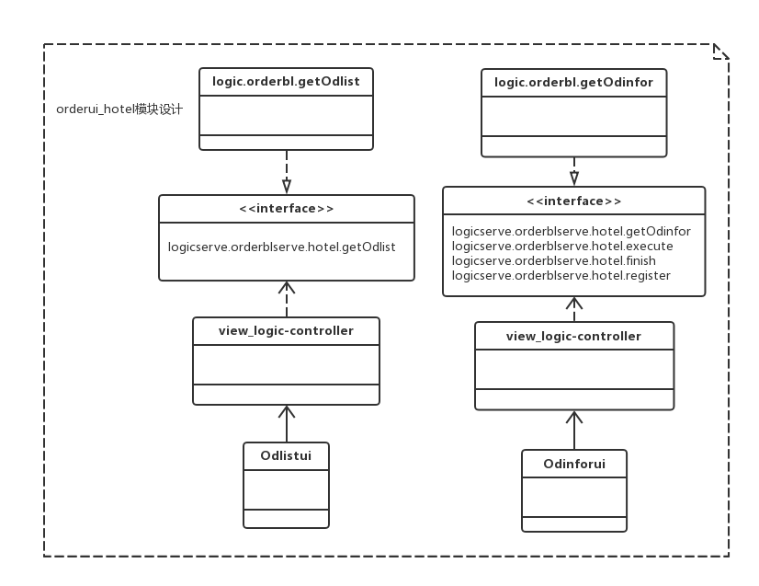

orderui_hotel模块各个类的职责如下所示

**orderui_hotel模块各个类的职责**

|  |  |
| --- | --- |
| 类名/模块名 | 职责 |
| Odlistui | 负责根据不同订单类别显示订单列表 |
| Odinforui | 负责显示某一个订单的基本信息 |

#### （3）模块内部类的接口规范

**Odlistui的接口**

|  |  |  |
| --- | --- | --- |
| 提供的服务（供接口） | | |
| Odlistui.initui | **语法** | Public void initui() |
| **前置条件** | 酒店工作人员点击订单查询 |
| **后置条件** | 调用init()方法初始化酒店订单界面 |
| 需要的服务（需接口） | | |
| 服务名 | **服务** | |
| orderbl.hotel.getOdlist(String accredit) | 获取不同类型订单的订单列表 | |

**Odinforui的接口**

|  |  |  |
| --- | --- | --- |
| 提供的服务（供接口） | | |
| Odinforui.initui | **语法** | Public void initui() |
| **前置条件** | 酒店工作人员点击某一个订单 |
| **后置条件** | 调用init()方法初始化酒店订单信息界面 |
| 需要的服务（需接口） | | |
| 服务名 | **服务** | |
| orderbl.hotel.getOdinfor(String id) | 获取某一个订单的信息 | |

#### （4）orderui_hotel模块的动态模型

orderui_hotel模块状态图

## 4.2 逻辑层的分解

### 4.2.1 hotelbl模块

#### （1）模块描述

hotelbl模块承担的需求参见用例文档和需求模型功能需求及相关非公能需求。

hotelbl模块的职责及接口参见体系结构设计模型与文档。

#### （2）整体结构

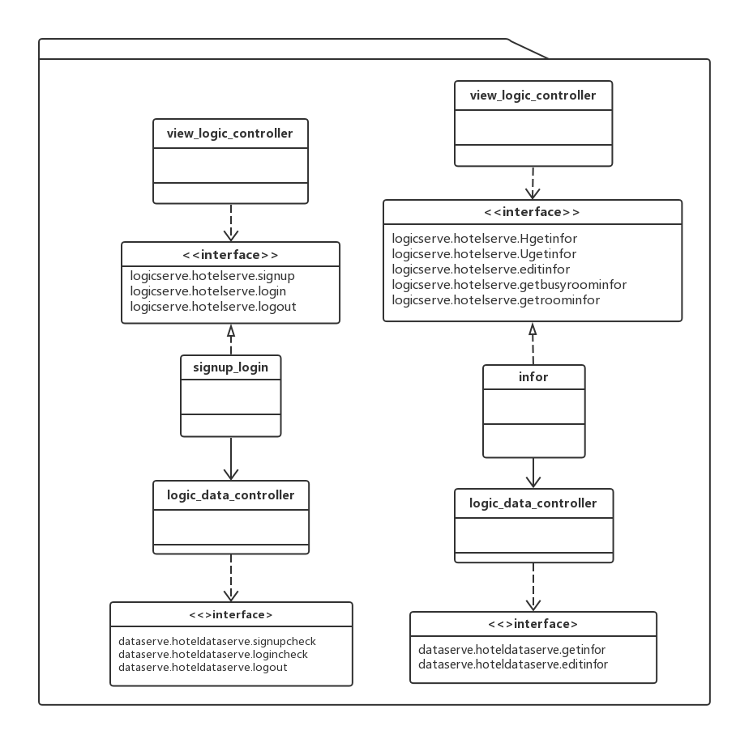hotelbl模块的设计图

hotelbl模块各个类的职责如下所示

|  |  |
| --- | --- |
| 类名/模块名 | 职责 |
| signup_login | 负责处理酒店注册和登陆的请求 |
| Infor | 负责处理查询和更改酒店信息的请求（包括商圈内酒店查询） |

#### （3）模块内部类的接口规范

**signup_login的接口**

|  |  |  |
| --- | --- | --- |
| 提供的服务（供接口） | | |
| signup_login.signup | **语法** | Public Boolean signup(String password, HotelInforvo inforvo) throws  RemoteException. |
| **前置条件** | 用户填写酒店信息后点击酒店注册 |
| **后置条件** | 返回一个Boolean表示注册是否成功  如果未连接上服务器，报错 |
| signup_login.login | **语法** | Public String login(String id, String  password) throws RomoteException. |
| **前置条件** | 用户输入账号和密码点击登陆 |
| **后置条件** | 如果账号和密码正确则返回一个授权码  如果错误则返回“false”  如果未连接上服务器，报错 |
| signup_login.logout | **语法** | Public void logout(String accredit) throws  RomoteException. |
| **前置条件** | 用户点击退出账户 |
| **后置条件** | 系统将账户状态改为未登录  用户界面初始化为登陆界面 |
| signup_login.logincheck | **语法** | Public boolean logincheck (String  password, String datapassword) |
| **前置条件** | 成功获得数据库中该账号的密码 |
| **后置条件** | 数据库密码和用户输入相同，返回true  否则返回false |
| signup_login.signupcheck | **语法** | Public boolean signupcheck (String  name, ArrayList<String> hotellist) |
| **前置条件** | 成功获得数据库中该商圈内酒店列表 |
| **后置条件** | 若没有该名称的酒店，返回true  否则返回false |
| 需要的服务（需接口） | | |
| 服务名 | **服务** | |
| hoteldata.logout(String accredit) | 酒店工作人员退出账号 | |
| Hoteldata.gethotelaccountinfor(String id) | 获得该酒店id的密码  如果没有，返回String false | |
| hoteldata.gettradeareahotellist (String tradearea) | 获得某商圈内酒店名称列表 | |
| Hoteldata.addhotelinfor  (Hotelinforpo infor) | 在数据库中添加该酒店信息 | |

**infor的接口**

|  |  |  |
| --- | --- | --- |
| 提供的服务（供接口） | | |
| hotelbl.Hgetinfor | **语法** | Public HotelInforpo Hgetinfor (String  accredit) throws RomoteException |
| **前置条件** | 酒店人员成功登录 |
| **后置条件** | 系统返回酒店的完整信息  如果未连接上服务器，报错 |
| hotelbl.Ugetinfor | **语法** | Public HotelInforpo Ugetinfor (String id)  throws RomoteException |
| **前置条件** | 顾客在搜索到的酒店列表中选择查看某酒店 |
| **后置条件** | 返回一些必要的酒店信息(名称、星级、商圈、地址、房间类型、空闲数量和价格、优惠政策)  如果未连接上服务器，报错 |
| hotelbl.editinfor | **语法** | Public Boolean editinfor (String accredit, HotelInforvo infor) throws  RomoteException |
| **前置条件** | 酒店工作人员修改酒店信息后确认提交 |
| **后置条件** | 返回一个Boolean表示是否修改成功  如果未连接上服务器，报错 |
| hotelbl.getbusyroominfor | **语法** | Public busyroompo getbusyroominfor  (String accredit) throws RomoteException |
| **前置条件** | 酒店工作人员选择修改入住客房数量 |
| **后置条件** | 系统根据授权码返回酒店各类型客房信息（总共数量、预定数量、空闲数量、入住数量）  如果未连接上服务器，报错 |
| hotelbl.getroominfor | **语法** | Public roompo getroominfor (String  accredit) throws RomoteException |
| **前置条件** | 顾客查看酒店信息和酒店工作人员查看客房信息 |
| **后置条件** | 系统返回酒店各类型客房空闲数量（顾客）  系统返回酒店各类型客房信息（酒店工作人员）  如果未连接上服务器，报错 |
| 需要的服务（需接口） | | |
| 服务名 | **服务** | |
| hoteldata.getinfor(String id) | 顾客和酒店工作人员查看酒店信息时，系统返回完整酒店信息po，再由具体方法分解返回信息 | |
| hoteldata.editinfor(String accredit, HotelInforpo inforpo) | 酒店工作人员修改酒店信息后提交到服务器，系统录入并更新数据库信息 | |

#### （4）hotelbl模块的动态模型

注册、登录、修改信息顺序图

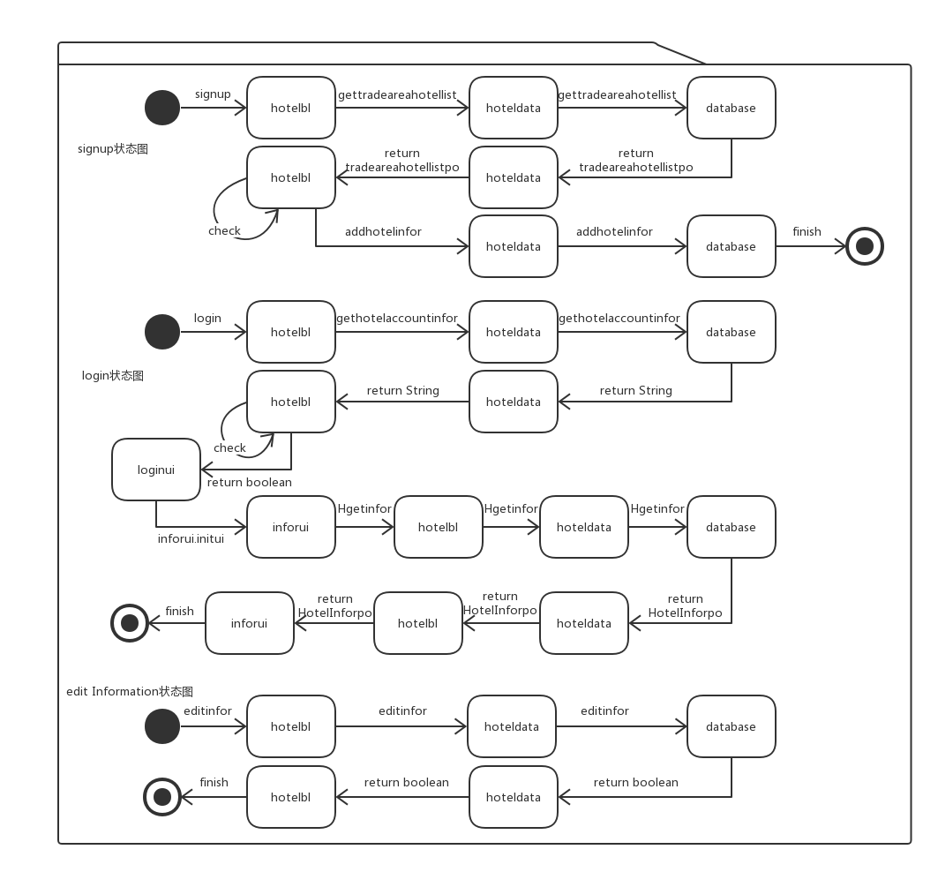

hotelbl模块状态图

### 4.2.2 orderbl模块

#### （1）模块描述

orderbl模块承担的需求参见用例文档和需求模型功能需求及相关非公能需求。

orderbl模块的职责及接口参见体系结构设计模型与文档。

#### （2）整体结构

orderbl_hotel模块的设计图

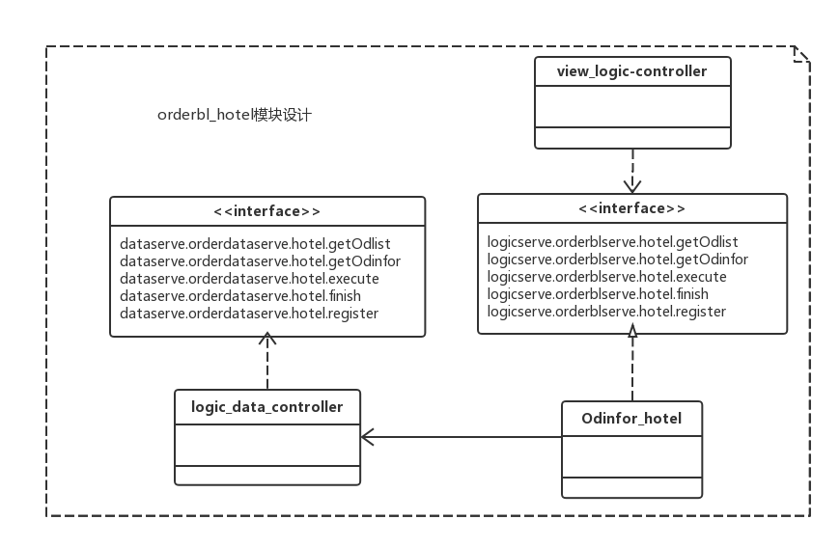

orderbl_hotel模块各个类的职责如下所示

**orderbl_hotel模块各个类的职责**

|  |  |
| --- | --- |
| 类名/模块名 | 职责 |
| Odinfor_hotel | 负责获取 不同类型/某一 订单信息、执行/补登记/完成 订单 |

#### （3）模块内部类的接口规范

**Odinfor的接口**

|  |  |  |
| --- | --- | --- |
| 提供的服务（供接口） | | |
| Odinfor_hotel.getOdlist | **语法** | Public ArrayList<OdListvo> getOdlist (String accredit) |
| **前置条件** | 酒店工作人员点击订单查询 |
| **后置条件** | 界面显示不同类型订单的列表 |
| Odinfor_hotel.getOdinfor | **语法** | Public Odvo getOdinfor (String id) |
| **前置条件** | 酒店工作人员查看订单信息 |
| **后置条件** | 界面显示订单基本信息 |
| Odinfor_hotel.execute | **语法** | Public boolean execute (String id, Odvo infor) |
| **前置条件** | 酒店工作人员执行订单并提交 |
| **后置条件** | 界面提示订单执行是否成功 |
| Odinfor_hotel.finish | **语法** | Public boolean finish (String id, Odvo infor) |
| **前置条件** | 酒店工作人员完成订单并提交 |
| **后置条件** | 界面提示订单完成是否成功 |
| Odinfor_hotel.register | **语法** | Public boolean register (String id, Odvo infor) |
| **前置条件** | 酒店工作人员补登记异常订单并提交 |
| **后置条件** | 界面提示订单补登记是否成功 |
| 需要的服务（需接口） | | |
| 服务名 | **服务** | |
| orderdata.hotel.getOdlist(String accredit) | 获取不同类型订单的订单列表 | |
| orderdata.hotel.getOdinfor(String id) | 获取某一订单基本信息 | |
| orderdata.hotel.execute(String id, Odpo infor) | 执行订单，传入修改后的订单信息（入住时间、预计离开时间） | |
| orderdata.hotel.finish(String id, Odpo infor) | 完成订单，传入修改后的订单信息（离开时间） | |
| orderdata.hotel.register(String id, Odpo infor) | 补登记异常订单，传入修改后的订单信息（入住时间、预计离开时间） | |

#### （4）orderbl_hotel模块的动态模型

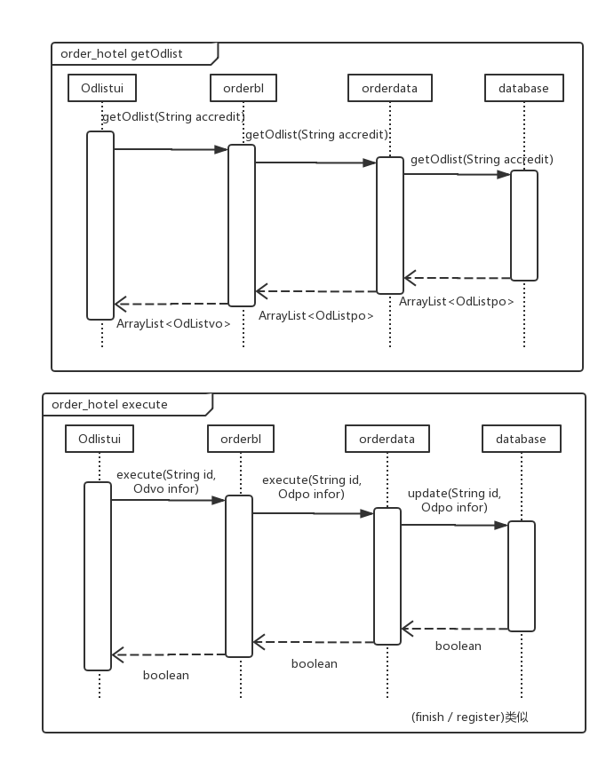

订单列表/信息查看、订单执行/补登记/完成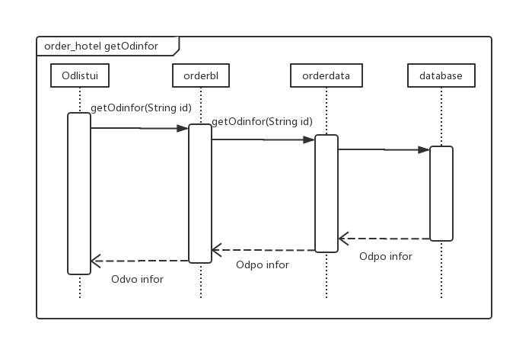 顺序图